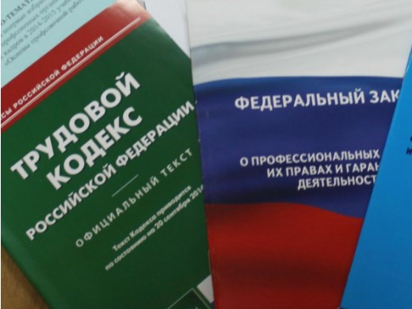Правовая инспекция труда Профсоюза | КАЛУЖСКАЯ ОБЛАСТНАЯ ОРГАНИЗАЦИЯ ОБЩЕРОССИЙСКОГО ПРОФСОЮЗА ОБРАЗОВАНИЯ  https://www.eseur.ru/kaluga/  Информационный листок №25.  Суббота –выходной или методический день?

Вопрос : Второй год в школе пятидневная учебная неделя. Но директор утверждает, что в субботу выходной только у детей, а учителя обязаны выходить в субботу по требованию руководства. Например, в дни открытых дверей или для сопровождения школьников на олимпиады. При этом такая работа не оплачивается, отгулов тоже нет. Директор говорит, что все субботы нам уже оплачены. Правомочны ли действия директора?

Ответ: Режим рабочего времени работников устанавливается правилами внутреннего трудового распорядка.
Вариант 1. Работнику установлена пятидневная рабочая неделя с выходными в субботу и воскресенье
Если в соответствии с трудовым договором суббота является выходным днем, то привлечь сотрудника к работе можно только с его письменного согласия и с учетом мнения выборного органа первичной профсоюзной организации. Привлечение к работе в выходные и нерабочие праздничные дни производится по письменному распоряжению работодателя (статья 113 Трудового кодекса РФ) и оплачивается не менее чем в двойном размере.
Вариант 2. Работнику установлена шестидневная рабочая неделя с выходным днем в воскресенье
Напомним, что особенности режима рабочего времени и времени отдыха педагогических и иных работников организаций, осуществляющих образовательную деятельность, установлены приказом Министерства образования и науки РФ от 11 мая 2016 г. №536.
Нормируемая часть педагогической работы работников выражается в фактическом объеме их учебной нагрузки. Выполнение учебной (преподавательской) нагрузки регулируется расписанием занятий. Однако у педагогов кроме нормируемой есть другая часть педагогической работы. Она определяется с учетом должностных обязанностей, предусмотренных квалификационными характеристиками.
При этом в локальном нормативном акте, коллективном договоре должны быть оговорены порядок и условия выполнения работы. Например, положением об оплате труда могут быть предусмотрены выплаты, стимулирующие педагогического работника к участию в такой деятельности.
В дни (периоды времени, в течение которых функционирует организация), когда работник, ведущий преподавательскую деятельность, свободен от проведения занятий по расписанию и выполнения непосредственно в организации иных должностных обязанностей, предусмотренных квалификационными характеристиками по занимаемой должности, а также выполнения дополнительных видов работ за дополнительную плату, его обязательное присутствие в организации не требуется.
Таким образом, если трудовой договор не предусматривает, допустим, обязанность участия в дне открытых дверей, а в локальных актах организации не прописаны порядок и условия выполнения такой работы, то обязать ее выполнять без согласия работника нельзя.
Работодатель может запланировать на субботу педсовет или родительское собрание.
Педагогический работник, которому установлена шестидневная рабочая неделя, не может игнорировать участие в таких мероприятиях, даже если в этот день у него нет учебных занятий или другой педагогической работы.
Как показывает практика, важно, чтобы даже такая очевидная трудовая обязанность учителя, как участие в педсовете, была предусмотрена трудовым договором и должностными обязанностями работника. Это может быть особенно актуально для педагогов, работающих по внешнему совместительству. Работодатель вправе не включать в список обязанностей таких работников участие в педсоветах, производственных совещаниях и планерках, поскольку время их проведения может совпасть с рабочим временем сотрудника по основному месту работы.
Нередко педагоги отказываются от выполнения работы, не связанной с проведением учебных занятий, аргументируя это наличием у них методического дня. Однако следует помнить, что образовательное и трудовое право не содержит понятия «методический день». Этим термином принято коротко называть день, в который работник свободен от проведения занятий по расписанию. Но методический день — это не выходной. Если в этот день проводится мероприятие, предусмотренное планами и графиками работы организации, а участие в нем — должностная обязанность педагога, то отказаться от выполнения такой работы нельзя.
Таким образом, ответ на вопрос, должен ли педагогический работник работать в субботу и на каких условиях, в каждом случае будет своим. Учитываются условия трудового договора конкретного работника и нормы, предусмотренные локальными актами образовательной организации.

Калужская областная организация Профсоюза работников народного образования и науки РФ

Тел.факс: 57-64-69, prokaluga@mail.ru
Калуга, сентябрь, 2021
https://www.eseur.ru/kaluga/

